2 - Ξεκινώντας με τα Windows XP

      - Τι είναι τα Windows XP
      - Εκκίνηση της λειτουργίας των Windows XP
      - Λογαριασμοί χρήστη
      - Βασικές έννοιες των Windows XP
- Τα αντικείμενα
- Τα εικονίδια
- Οι συντομεύσεις
- Το ποντίκι
- Τα παράθυρα
- Τα παράθυρα διαλόγου
- Το μενού Προβολή
- Επιλογή εικονιδίων
- Σύρσιμο και Απόθεση

Τι είναι τα Windows XP

Τα Windows XP είναι ένα από τα τελευταία λειτουργικά συστήματα. Θέτουν το νέο πρότυπο σταθερότητας και απόδοσης. Φτάνουν τις μετρήσεις απόδοσης των Windows 2000 ενώ ξεπερνάνε αυτές των Windows 98 Second Edition κατά 46%. Αυτό το λειτουργικό σύστημα είναι σχεδιασμένο για επιχειρήσεις κάθε μεγέθους και για χρήστες που έχουν τις υψηλότερες απαιτήσεις από την εργασία τους με τον υπολογιστή τους.

Έχοντας ως αρχή το δοκιμασμένο λειτουργικό σύστημα των Windows 2000 τα Windows XP παρέχουν μια αξιόπιστη βάση στην οποία μπορείτε να βασίζεστε για να κρατάει τον υπολογιστή σας ανοιχτό και λειτουργικό όταν τον χρειάζεστε περισσότερο. Τα Windows XP δεν είναι μόνο πιο αξιόπιστα, αλλά σας βοηθούν να ανακάμπτετε πιο εύκολα από πιθανά προβλήματα συστήματος

Δημιουργούν ένα ενιαίο περιβάλλον εργασίας ιδιαίτερα φιλικό για τον χρήστη, μέσα στο οποίο κινείται και αναπτύσσει κάθε δραστηριότητα τοπικά ή στο περιβάλλον των τοπικών, εθνικών και διεθνών δικτύων.

Εκκίνηση της λειτουργίας των Windows XP

Η εκκίνηση της λειτουργίας των Windows XP φυσιολογικά αρχίζει αυτόματα με την εκκίνηση του υπολογιστή. Αφού εκτελεστούν ορισμένα προγράμματα με σκοπό την προετοιμασία του συστήματος, εμφανίζεται το περιβάλλον εργασίας των Windows XP.

Όταν συνδεθείτε για πρώτη φορά στα Windows XP, μπορεί να εμφανιστεί ένας λογαριασμός με το όνομα "Κάτοχος". Ο λογαριασμός κατόχου, που διαθέτει δικαιώματα διαχειριστή υπολογιστή, δημιουργείται κατά τη διάρκεια της εγκατάστασης εάν δεν ρυθμιστούν λογαριασμοί χρήστη εκείνη τη στιγμή. Μπορείτε να μετονομάσετε αυτό το λογαριασμό, με ένα όνομα χρήστη. Επίσης μπορείτε να διαχειρίζεστε εξ’ ολοκλήρου τους λογαριασμούς χρηστών από τον πίνακα ελέγχου στο μενού έναρξη.

Λογαριασμοί χρηστών

Οι λογαριασμοί χρηστών (μενού έναρξη → πίνακας ελέγχου) προσαρμόζουν τα Windows για κάθε άτομο που κάνει κοινή χρήση ενός υπολογιστή. Μπορείτε να επιλέξετε το όνομα, την εικόνα και τον κωδικό πρόσβασης για το λογαριασμό σας και να ορίσετε άλλες ρυθμίσεις που θα ισχύουν μόνο για εσάς.

Ένας λογαριασμός χρήστη παρέχει μια προσαρμοσμένη προβολή των αρχείων σας, μια λίστα με τις αγαπημένες τοποθεσίες στο Web και μια λίστα με τις σελίδες Web που επισκεφθήκατε πρόσφατα. Με ένα λογαριασμό χρήστη, τα έγγραφα που δημιουργείτε ή αποθηκεύετε αποθηκεύονται στον φάκελό σας "Τα έγγραφά μου", ξεχωριστά από τα έγγραφα των άλλων χρηστών που επίσης χρησιμοποιούν τον υπολογιστή.

Εάν χρησιμοποιήσετε κωδικό πρόσβασης για το λογαριασμό χρήστη σας, όλα τα αρχεία σας διατηρούνται ασφαλή και ιδιωτικά, ώστε να μην είναι δυνατό να τα δουν οι άλλοι χρήστες. Ωστόσο, έχετε πάντα τη δυνατότητα να επισημάνετε ορισμένα στοιχεία ως κοινόχρηστα, εάν θέλετε οι άλλοι χρήστες να μπορούν να έχουν πρόσβαση σε αυτά.
Εάν δεν χρησιμοποιήσετε κωδικό πρόσβασης για το λογαριασμό χρήστη σας, οι άλλοι χρήστες θα έχουν πρόσβαση στο λογαριασμό σας και θα μπορούν να εμφανίζουν όλους τους φακέλους και τα αρχεία σας.

Εάν διαθέτετε λογαριασμό χρήστη και αλλάξετε τις ρυθμίσεις υπολογιστή, όπως το μέγεθος γραμματοσειράς ή την προφύλαξη οθόνης, οι ρυθμίσεις αυτές θα ισχύουν μόνο για το λογαριασμό σας.

Ως χρήστης με λογαριασμό διαχειριστή υπολογιστή, μπορείτε να δημιουργήσετε, να διαγράψετε και να αλλάξετε όλους τους λογαριασμούς χρήστη στον υπολογιστή. Μπορείτε να δημιουργήσετε όσους λογαριασμούς θέλετε στον υπολογιστή και να έχετε πλήρη πρόσβαση σε όλους τους λογαριασμούς στον υπολογιστή.

Έτσι λοιπόν, αφού εκτελεστούν τα απαιτούμενα προγράμματα και προετοιμασθεί το σύστημα, ανάλογα και με τις ρυθμίσεις κατά την εγκατάσταση (χρήστες, κωδικοί πρόσβασης) εμφανίζεται η επιφάνεια εργασίας των Windows XP.

Βασικές έννοιες των Windows XP

Τα Αντικείμενα

Στο περιβάλλον των Windows XP, ένα αντικείμενο είναι οποιοδήποτε οπτικό μέσο με το οποίο ο χρήστης μπορεί να εργαστεί για να εκτελέσει ένα συγκεκριμένο έργο. Η επιφάνεια εργασίας, τα εικονίδια και τα παράθυρα είναι αντικείμενα με τα οποία αλληλεπιδρά ο χρήστης. Κάθε αντικείμενο έχει ορισμένες ιδιότητες. Υπάρχουν επίσης ορισμένες εργασίες τις οποίες μπορούμε να εκτελέσουμε με ένα συγκεκριμένο αντικείμενο. Στο περιβάλλον των Windows XP συναντάμε τρία είδη αντικειμένων:

- Αντικείμενα που περιέχουν άλλα αντικείμενα. Παράδειγμα τέτοιου είδους αντικειμένου είναι ο φάκελος. Ένας φάκελος παρέχει τη δυνατότητα στο χρήστη να ομαδοποιήσει αντικείμενα που σχετίζονται μεταξύ τους, έτσι ώστε να μπορεί εύκολα να ανακτά τις πληροφορίες τους.

- Αντικείμενα δεδομένων. Τα αντικείμενα αυτά αποτελούν τους πραγματικούς φορείς πληροφοριών. Παράδειγμα τέτοιου αντικειμένου είναι μια αναφορά, συντόμευση η οποία με τη σειρά της περιέχει αντικείμενα κειμένου, γραφικών κλπ.

- Αντικείμενα συσκευών. Ένα αντικείμενο συσκευής παριστάνει ένα φυσικό αντικείμενο όπως για παράδειγμα έναν εκτυπωτή. Μπορεί επίσης να παριστάνει ένα λογικό αντικείμενο, όπως είναι ο Κάδος Ανακύκλωσης που περιγράφεται παρακάτω. Τα αντικείμενα συσκευών παρέχουν ένα τρόπο επικοινωνίας μεταξύ του υπολογιστή και του φυσικού (ή του λογικού) αντικειμένου.

Τα εικονίδια
Ένα εικονίδιο είναι μια μικρή εικόνα που αντιπροσωπεύει ένα αντικείμενο, για παράδειγμα ένα φάκελο, μια εφαρμογή ή ένα αρχείο. Κάνοντας διπλό* κλικ με το ποντίκι επάνω σε ένα εικονίδιο, το εικονίδιο ανοίγει σε παράθυρο, το οποίο είναι απλά μια άλλη άποψη των περιεχομένων του εικονιδίου.

Ανάλογα με τον τύπο του εικονιδίου, αυτό το παράθυρο μπορεί να είναι ένα πρόγραμμα όπως το Microsoft Word, ή το πρόγραμμα τυφλού συστήματος Ramtype, ένας φάκελος με τα περιεχόμενά του, ένα έγγραφο όπως ένα φύλλο εργασίας του Microsoft Excel, πληροφορίες για την κατάσταση του εκτυπωτή κ.ά.

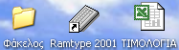

* Όπου αναφέρεται «διπλό κλικ» σημαίνει διπλό αριστερό κλικ.

Οι συντομεύσεις

Αν ένα εικονίδιο έχει ένα μικρό βέλος στην κάτω αριστερή γωνία του, αυτό σημαίνει ότι αυτό το εικονίδιο είναι μια συντόμευση. Μια συντόμευση αποτελεί ένα δείκτη σε ένα πραγματικό στοιχείο που βρίσκεται αποθηκευμένο στο σκληρό δίσκο. Δεν πρόκειται για το στοιχείο αυτό καθ’ εαυτό, γι’ αυτό οι συντομεύσεις καταλαμβάνουν ελάχιστο χώρο στο δίσκο. Επίσης όταν σβήνετε τη συντόμευση δεν σημαίνει ότι σβήνετε και το στοιχείο που αντιπροσωπεύει.

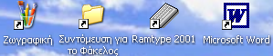

Οι συντομεύσεις σας επιτρέπουν να μεταβαίνετε απ’ ευθείας σε ένα αρχείο αποθηκευμένο κάπου αλλού. Όταν κάνετε διπλό κλικ επάνω σε ένα εικονίδιο συντόμευσης, τα Windows ψάχνουν μέσα στη συντόμευση για πληροφορίες σχετικά με το που βρίσκεται το αρχείο προορισμού για να το ανοίξουν.

Το ποντίκι

Για να δουλέψετε με τα Windows, μετακινείτε το ποντίκι στην επιφάνεια εργασίας ενός παραθύρου και κάνετε κλικ στα πλήκτρα του. Δεν μπορείτε φυσικά να κάνετε τα πάντα με το ποντίκι, πολλές φορές είναι απαραίτητη η χρήση του πληκτρολογίου για την εκτέλεση ορισμένων εργασιών.
Ποντίκι Δείκτης

Καθώς μετακινείτε το ποντίκι, ο δείκτης του ποντικιού μετακινείται κι αυτός. Όταν περνά πάνω από ορισμένα αντικείμενα στην οθόνη, όπως μενού, εικονίδια, πλήκτρα, και δείχνει σε αυτά, δεν συμβαίνει τίποτα σημαντικό. Εάν θέλετε πραγματικά να κάνετε κάτι με το στοιχείο που δείχνετε αυτή τη στιγμή, θα πρέπει να κάνετε κλικ με κάποιο από τα πλήκτρα του ποντικιού. Το τι θα συμβεί μετά εξαρτάται από το στοιχείο που δείχνετε και από το πλήκτρο με το οποίο θα κάνετε κλικ.

Με ένα αριστερό κλικ…

Χρησιμοποιούμε ένα αριστερό κλικ για να επιλέξουμε ένα αρχείο, έναν κατάλογο, μια συντόμευση κλπ, πριν προχωρήσουμε σε μια παρακάτω ενέργεια με αυτά τα αντικείμενα.
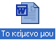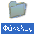
Σημ: Παρατηρήστε ότι το χρώμα του αρχείου ή φακέλου έχει αλλάξει χρώμα από την στιγμή που τον επιλέξατε με αριστερό κλικ.
Χρειάζεται επίσης ένα αριστερό κλικ για την επιλογή των παρακάτω πλήκτρων:
- Πλήκτρο Έναρξη
- Πλήκτρα που αντιπροσωπεύουν τα ανοιχτά παράθυρα στη γραμμή εργασιών
- Πλήκτρα ελαχιστοποίησης, μεγιστοποίησης, επαναφοράς, και κλεισίματος που βρίσκονται στην πάνω δεξιά γωνία του παραθύρου
- Τα πλήκτρα Ναι, Όχι, Άκυρο, Επόμενο κλπ των παραθύρων διαλόγου.

Με ένα δεξί κλικ…

Για ορισμένες εργασίες όμως, χρειάζεται να κάνετε ένα δεξί κλικ με το πλήκτρο του ποντικιού. Εμφανίζεται τότε ένα μενού συντόμευσης, που είναι ένα μενού με επιλογές ειδικά για το συγκεκριμένο αντικείμενο ή σημείο στο οποίο έχουμε κάνει το δεξί κλικ. Το μενού συντόμευσης περιέχει συνήθεις εντολές που μπορείτε να χρησιμοποιήσετε για το στοιχείο στο οποίο κάνατε κλικ.
Για παράδειγμα, κάνοντας κλικ σε ένα αρχείο (Word, Excel, Access Power Point κλπ) με το δεξί πλήκτρο του ποντικιού σας, μπορείτε να διαλέξετε το άνοιγμα, την αντιγραφή την αποκοπή, την μετονομασία τη διαγραφή του κλπ. Επίσης με το δεξί κλικ έχουμε επίσης πρόσβαση και στις ιδιότητες κάθε αντικειμένου.

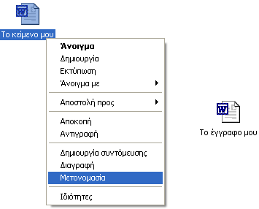

Σημ: Με ένα δεξί κλικ επάνω στο έγγραφο «Το κείμενο μου» θα μπορούσατε για παράδειγμα να το μετονομάσετε σε «Το έγγραφο μου» επιλέγοντας την εντολή «Μετονομασία» από το μενού συντόμευσης .

Με ένα διπλό αριστερό κλικ…

Ορισμένες φορές χρειάζεται ένα διπλό αριστερό κλικ για να γίνει μια ενέργεια. Με το διπλό αριστερό κλικ πάνω σε ένα εικονίδιο, εμφανίζεται ένα παράθυρο με τα περιεχόμενα του εικονιδίου. Όπως αναφέρθηκε προηγουμένως, το περιεχόμενο του παραθύρου εξαρτάται από τον τύπο του εικονιδίου και μπορεί να είναι ένα πρόγραμμα όπως το Microsoft Word, ένας φάκελος με τα περιεχόμενά του, ένα έγγραφο, πληροφορίες για μια συσκευή κλπ.
Τα ακόλουθα εικονίδια για παράδειγμα, χρειάζονται διπλό κλικ πριν «ανοίξουν» σε παράθυρο:
- Τα εικονίδια της επιφάνειας εργασίας (Ο Υπολογιστής μου, Περιοχή Δικτύου, Κάδος Ανακύκλωσης κλπ).
- Οι συντομεύσεις της επιφάνειας εργασίας.
- Κάθε εικονίδιο προγράμματος, αρχείου, φακέλου, μονάδας δίσκου κλπ.

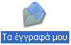
Σημ: Με ένα διπλό αριστερό κλικ στον
φάκελο τα έγγραφα μου ανοίγει το
παράθυρο του φακέλου και βλέπετε
τα περιεχόμενα του.

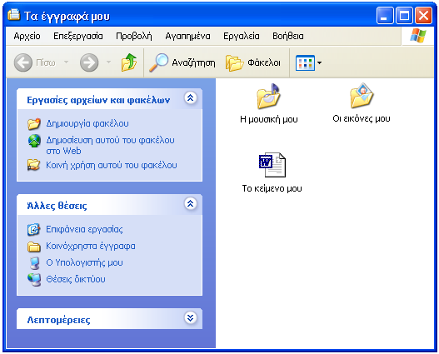

Τα παράθυρα

Τα παράθυρα αποτελούν ένα από τα βασικότερα στοιχεία του γραφικού περιβάλλοντος των Windows XP, αφού μέσω αυτών πραγματοποιούνται οι κύριες εργασίες επεξεργασίας πληροφοριών.
Ένα παράθυρο περικλείεται από ένα ορθογώνιο όριο, το οποίο το διαχωρίζει από τα υπόλοιπα παράθυρα της επιφάνειας εργασίας. Μέσα στην περιοχή του παραθύρου, περιέχονται μηχανισμοί που επιτρέπουν στο χρήστη να χειριστεί το παράθυρο και τα περιεχόμενά του, όπως:

(1) Το εικονίδιο Μενού Ελέγχου.
Είναι ένα μικρό εικονίδιο στην άνω αριστερή γωνία του παραθύρου. Με ένα κλικ στο εικονίδιο αυτό, εμφανίζεται ένα μενού με επιλογές για το χειρισμό του παραθύρου, όπως Επαναφορά, Μετακίνηση, Ελαχιστοποίηση, Μεγιστοποίηση, Κλείσιμο. Ένα διπλό κλικ στο εικονίδιο αυτό έχει ως αποτέλεσμα το κλείσιμο του παραθύρου.

(2) Η γραμμή Τίτλων.
Είναι η γραμμή στο επάνω μέρος του παραθύρου στο οποίο αναγράφεται ο τίτλος του. Ο τίτλος αυτός μπορεί να είναι το όνομα της εφαρμογής, το όνομα του εγγράφου κλπ. Από το φωτισμό της γραμμής τίτλου μπορούμε να καταλάβουμε ποιο είναι το ενεργό παράθυρο, όταν στην επιφάνεια εργασίας είναι συγχρόνως ανοιχτά πολλά παράθυρα. Όταν το παράθυρο είναι ενεργό, η γραμμή του τίτλου του έχει πιο έντονο φωτισμό από τις γραμμές τίτλων των άλλων παραθύρων.

(3) Τα πλήκτρα ελαχιστοποίησης, μεγιστοποίησης, επαναφοράς και κλεισίματος
Τα οποία βρίσκονται στην πάνω δεξιά γωνία του παραθύρου.

(4) Η γραμμή μενού.
Είναι μια ράβδος με επιλογές που βρίσκεται κάτω από τη γραμμή των τίτλων. Μια επιλογή μπορεί να περιέχει και υποεπιλογές.

(5) Η εργαλειοθήκη.
Υπάρχει συνήθως κάτω από τη γραμμή των μενού. Μια εργαλειοθήκη περιέχει πλήκτρα που αντιστοιχούν συνήθως στις πιο συνηθισμένες επιλογές του μενού, προσφέροντας έτσι γρήγορη πρόσβαση στις επιλογές αυτές. Ένας τρόπος για να δούμε τι κάνει ένα εργαλείο, είναι να τοποθετήσουμε επάνω του το δείκτη του ποντικιού και να περιμένουμε μερικά δευτερόλεπτα. Εμφανίζεται τότε μια επεξήγηση της εργασίας που εκτελεί το εργαλείο όταν ενεργοποιηθεί.

(6) Οι γραμμές κύλισης.
Εμφανίζονται όταν τα περιεχόμενα του παραθύρου δεν χωρούν μέσα στην περιοχή του. Μπορεί να είναι οριζόντιες ή κάθετες.

(7) Η γραμμή κατάστασης.
Βρίσκεται στο κάτω μέρος του παραθύρου. Στη γραμμή αυτή εμφανίζονται πληροφορίες σχετικά με το παράθυρο και την εργασία που εκτελείται.
(1)
(2)
(3)
(4)
(5)
(6)
(7)

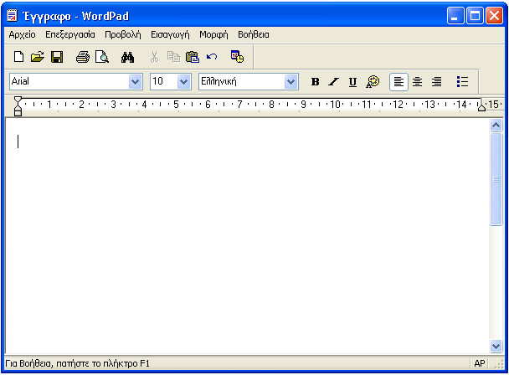

Σημ: Το παράθυρο της εφαρμογής WordPad

Παράθυρα Διαλόγου

Εκτός από τους παραπάνω μηχανισμούς, υπάρχουν και άλλοι που συναντώνται κυρίως στα παράθυρα διαλόγου. Τα παράθυρα αυτά, αλληλεπιδρούν διαλογικά με το χρήστη, ζητώντας την καθοδήγησή του για ορισμένες εργασίες, ή του εμφανίζουν κάποια πληροφορία. Οι συνηθέστεροι μηχανισμοί που περιέχουν είναι τα πλήκτρα επιλογής (πλήκτρα Ναι, Όχι, Άκυρο, Επόμενο, Προηγούμενο), τα πεδία εισαγωγής κειμένου, οι λίστες, τα ραδιοπλήκτρα κλπ.

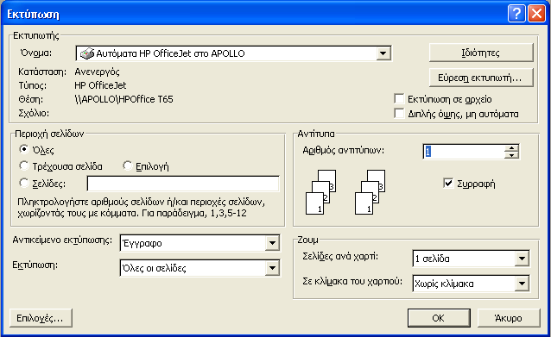

Σημ: Ένα τυπικό παράθυρο διαλόγου με μηχανισμούς

Το μενού Προβολή

Το μενού προβολή περιέχει επιλογές με τις οποίες μπορείτε να ρυθμίσετε την εμφάνιση των αντικειμένων. Το μενού προβολή είτε σε παράθυρο φακέλου το συναντήσετε είτε σε παράθυρο προγράμματος να ξέρετε ότι αφορά την προβολή, εμφάνιση του περιεχομένου του παραθύρου. Δείτε ως παράδειγμα το μενού προβολή του παραθύρου «Οι εικόνες μου»

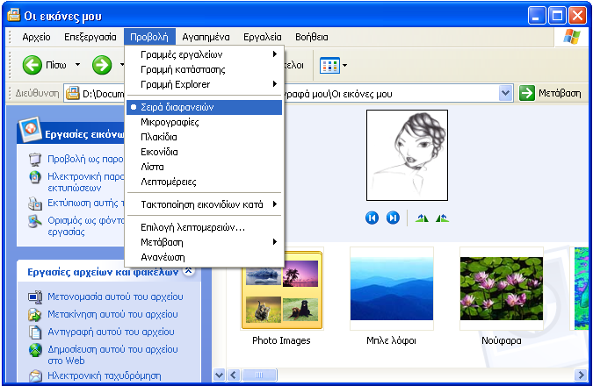

Σημ:Επιλογές προβολής

- Επιλέξτε Σειρά διαφανειών, Μικρογραφίες, Πλακίδια, Εικονίδια, Λίστα ή Λεπτομέρειες για να ορίσετε τον τρόπο με τον οποίο εμφανίζονται τα αντικείμενα της δεξιάς περιοχής .
- Επιλέξτε Τακτοποίηση εικονιδίων κατά… και κατόπιν κατά Όνομα, κατά Μέγεθος κατά Τύπο ή κατά Τροποποίηση για να ταξινομήσετε με τον τρόπο που θέλετε τα περιεχόμενα του παραθύρου.
- Επιλέξτε Επιλογή λεπτομερειών για να καθορίστε τις λεπτομέρειες που θέλετε να εμφανίζονται για τα αρχεία που βρίσκονται μέσα στον φάκελο (όταν επιλέξετε το Λεπτομέρειες)

Επιλογή Εικονιδίων

Η διαδικασία της επισήμανσης ενός ή περισσότερων αντικειμένων με τα οποία θέλετε να κάνετε κάτι ονομάζεται επιλογή. Όταν επιλέγουμε κάποια αντικείμενα, το χρώμα τους αλλάζει. Πολλές φορές χρειάζεται να επιλέξουμε περισσότερα από ένα αντικείμενα για να μην χρειάζεται να κάνουμε την ίδια ενέργεια στο καθένα χωριστά.
- Για να επιλέξετε ένα αντικείμενο, απλώς κάντε αριστερό κλικ επάνω του με το ποντίκι.
- Για να επιλέξετε μια ομάδα γειτονικών αντικειμένων, χρησιμοποιείστε τον δείκτη του ποντικιού για να τα περικλείσετε σε ένα νοητό ορθογώνιο κρατώντας πατημένο το αριστερό κλικ και σύροντας το.
- Για να επιλέξετε μια ομάδα συνεχόμενων αντικειμένων, επιλέξτε με αριστερό κλικ το πρώτο, κρατήστε πατημένο το πλήκτρο Shift και κάντε κλικ στο τελευταίο. Όταν τελειώσετε, ελευθερώστε το πλήκτρο Shift.
- Για να επιλέξετε μια ομάδα μη συνεχόμενων αντικειμένων, επιλέξτε με κλικ το πρώτο, κρατήστε πατημένο το πλήκτρο Ctrl και κάντε κλικ σε όποια άλλα αντικείμενα θέλετε να επιλέξετε. Όταν τελειώσετε, ελευθερώστε το πλήκτρο Ctrl.

Σημείωση: Όταν κάντε αργά δύο φορές κλικ επάνω στην ετικέτα ενός εικονιδίου, τα Windows υποθέτουν ότι θέλετε να αλλάξετε την ετικέτα του. Το χρώμα της ετικέτας τότε αλλάζει και φαίνεται ένας δρομέας. Μπορείτε τότε να πληκτρολογήσετε ένα νέο όνομα ετικέτας.

Σύρσιμο και Απόθεση

Η τεχνική σύρσιμο και απόθεση (drag and drop) είναι ένα από τα πιο χρήσιμα χαρακτηριστικά των Windows. Όταν κάνετε αριστερό κλικ με το ποντίκι επάνω σε ένα εικονίδιο και κρατάτε πατημένο το πλήκτρο του ποντικιού, τότε καθώς μετακινείτε το ποντίκι μετακινείτε και το εικονίδιο. Αυτό ονομάζεται σύρσιμο.

Τι γίνεται όταν ελευθερώσετε το πλήκτρο του ποντικιού; Εξαρτάται από τον τύπο του αντικειμένου και από τη νέα του θέση.

Για παράδειγμα:

Αν σύρετε και αφήσετε ένα αρχείο επάνω σε άλλον φάκελο τότε:
Το αρχείο μεταφέρεται σε αυτόν τον φάκελο. Αν συγχρόνως έχετε πατημένο το πλήκτρο Ctrl τότε γίνεται αντιγραφή και όχι μεταφορά του αρχείου. Δεν μπορείτε όμως να κάνετε αντιγραφή με την τεχνική αυτή, αν ο προορισμός είναι άλλος οδηγός δίσκου.

Αν σύρετε και αφήσετε ένα εικονίδιο αρχείου επάνω σε ένα εικονίδιο συντόμευσης μιας εφαρμογής:
Τότε η εφαρμογή ανοίγει αυτό το αρχείο, αν βέβαια αυτό επιτρέπεται. Για παράδειγμα αν σύρετε ένα αρχείο κειμένου επάνω σε ένα εικονίδιο συντόμευσης ενός επεξεργαστή κειμένου, τότε ανοίγει η εφαρμογή του επεξεργαστή κειμένου και επεξεργάζεστε το αρχείο κειμένου. Ένα άλλο παράδειγμα είναι το εξής: Αν σύρετε μια εικόνα επάνω σε ένα εικονίδιο συντόμευσης της ζωγραφικής, τότε ανοίγει η εφαρμογή της επεξεργασίας της ζωγραφικής και επεξεργάζεστε την εικόνα σας.

Αν σύρετε και αφήσετε ένα εικονίδιο από ένα παράθυρο στην επιφάνεια εργασίας:
Τότε το αρχείο μεταφέρεται στην επιφάνεια εργασίας. Αν συγχρόνως έχετε πατημένο το πλήκτρο Ctrl τότε γίνεται αντιγραφή και όχι μεταφορά του εικονιδίου.

Αν σύρετε και αφήσετε ένα εικονίδιο αρχείου επάνω σε ένα εικονίδιο εκτυπωτή:
Τότε τα Windows θα στείλουν το αρχείο στον εκτυπωτή προς εκτύπωση.

Σημείωση: Αν στη διαδικασία του συρσίματος και της απόθεσης χρησιμοποιείτε αντί για το αριστερό το δεξί πλήκτρο του ποντικιού, τότε όταν ελευθερώσετε το πλήκτρο του ποντικιού, μπορείτε εσείς να ορίσετε τι ακριβώς θέλετε να γίνει (αντιγραφή, μεταφορά ή δημιουργία συντόμευσης).

